**LAPORAN TUGAS PRAKTIKUM W3**

**TEKNIK PEMROGRAMAN**

**Disusun oleh:**

Nama : Sarah

NIM : 221524059

Program Studi : D4 Teknik Informatika

Kelas : 1B

**Dosen pengampu:**

Zulkifli Arsyad, M.T

Ardhian Ekawijana, M.T

**SARJANA TERAPAN PROGRAM STUDI TEKNIK INFORMATIKA**

**JURUSAN TEKNIK KOMPUTER DAN INFORMATIKA**

**POLITEKNIK NEGERI BANDUNG**

# DAFTAR ISI

DAFTAR ISI 1

SOAL 1 Input & Output 3

1. Screenshot Hasil Akhir Program 3

2. Screenshot Jawaban Soal yang Ditanyakan 3

3. Permasalahan yang Dihadapi 3

4. Solusi dari Permasalahan yang Dihadapi 3

5. Teman yang Membantu Memecahkan Permasalahan 3

SOAL 2 Input & Output (2) 4

1. Screenshot Hasil Akhir Program 4

2. Screenshot Jawaban Soal yang Ditanyakan 4

3. Permasalahan yang Dihadapi 4

4. Solusi dari Permasalahan yang Dihadapi 4

5. Teman yang Membantu Memecahkan Permasalahan 4

SOAL 3 Berhitung 5

1. Screenshot Hasil Akhir Program 5

2. Screenshot Jawaban Soal yang Ditanyakan 5

3. Permasalahan yang Dihadapi 6

4. Solusi dari Permasalahan yang Dihadapi 6

5. Teman yang Membantu Memecahkan Permasalahan 6

SOAL 4 Gaji Agent 7

1. Screenshot Hasil Akhir Program 7

2. Screenshot Jawaban Soal yang Ditanyakan 7

3. Permasalahan yang Dihadapi 7

4. Solusi dari Permasalahan yang Dihadapi 7

5. Teman yang Membantu Memecahkan Permasalahan 7

SOAL 5 Buka Tutup Jalan 8

1. Screenshot Hasil Akhir Program 8

2. Screenshot Jawaban Soal yang Ditanyakan 8

3. Permasalahan yang Dihadapi 8

4. Solusi dari Permasalahan yang Dihadapi 8

5. Teman yang Membantu Memecahkan Permasalahan 8

SOAL 6 Big Number 9

1. Screenshot Hasil Akhir Program 9

2. Screenshot Jawaban Soal yang Ditanyakan 9

3. Permasalahan yang Dihadapi 9

4. Solusi dari Permasalahan yang Dihadapi 9

5. Teman yang Membantu Memecahkan Permasalahan 9

SOAL 7 Array 10

1. Screenshot Hasil Akhir Program 10

2. Screenshot Jawaban Soal yang Ditanyakan 10

3. Permasalahan yang Dihadapi 10

4. Solusi dari Permasalahan yang Dihadapi 10

5. Teman yang Membantu Memecahkan Permasalahan 10

# SOAL 1 Input & Output

## Screenshot Hasil Akhir Program

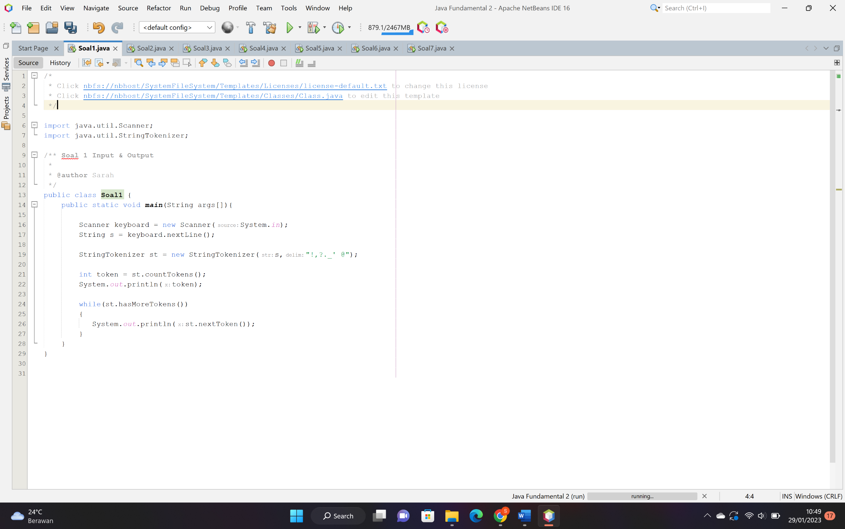

## Screenshot Jawaban Soal yang Ditanyakan

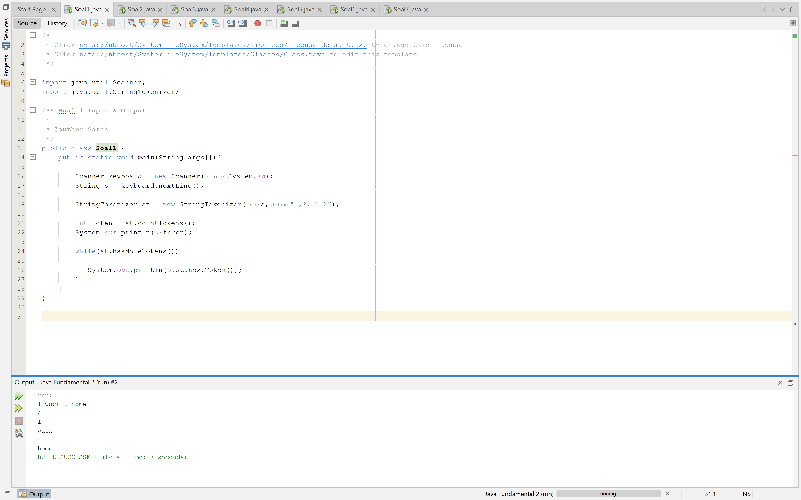

## Permasalahan yang Dihadapi

Belum mengetahui sintaks java dan method yang ada pada java

## Solusi dari Permasalahan yang Dihadapi

Menggunakan tools google untuk mencari informasi mengenai sintaks java yang diperlukan di persoalan ini

## Teman yang Membantu Memecahkan Permasalahan

-

# SOAL 2 Input & Output (2)

## Screenshot Hasil Akhir Program

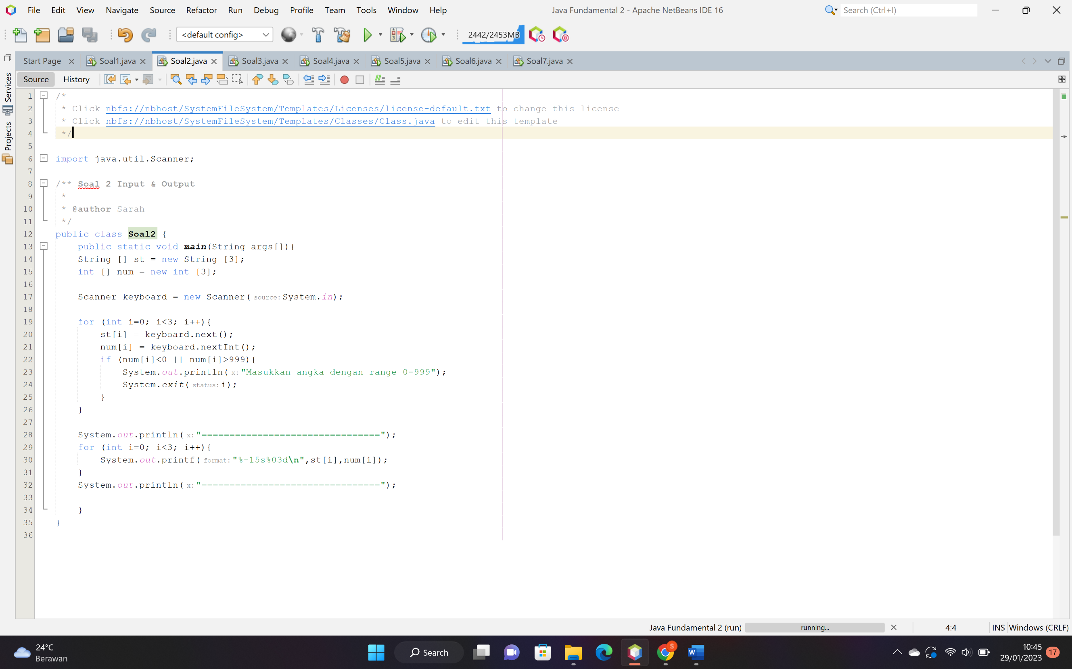

## Screenshot Jawaban Soal yang Ditanyakan

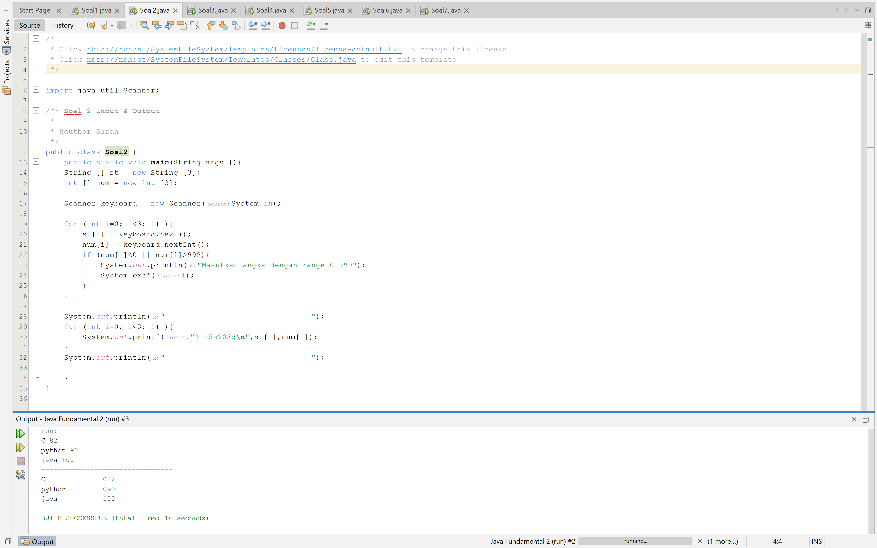

## Permasalahan yang Dihadapi

Tidak tahu bagaimana cara untuk print menggunakan format tertentu

## Solusi dari Permasalahan yang Dihadapi

Bertanya kepada teman

## Teman yang Membantu Memecahkan Permasalahan

Alisha Nara Chandrakirana

# SOAL 3 Berhitung

## Screenshot Hasil Akhir Program

## Screenshot Jawaban Soal yang Ditanyakan

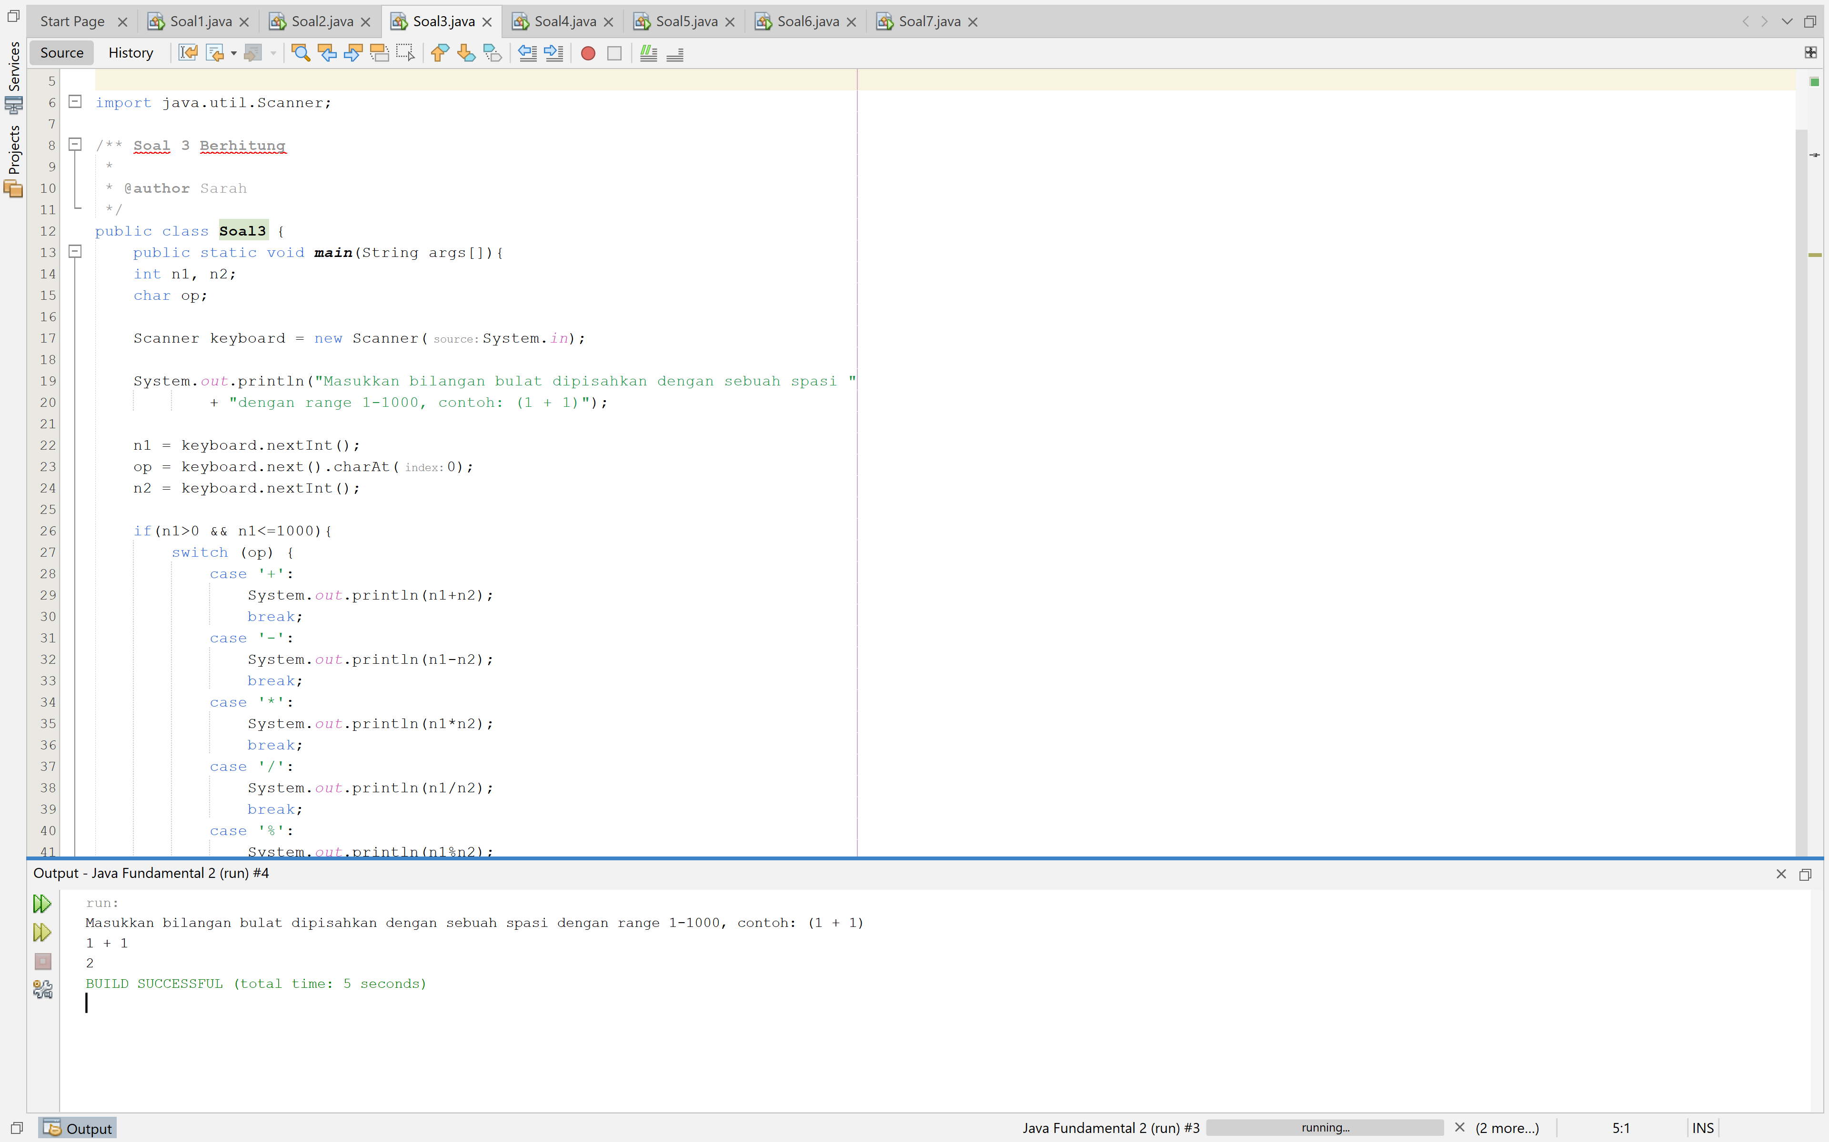

## Permasalahan yang Dihadapi

-

## Solusi dari Permasalahan yang Dihadapi

-

## Teman yang Membantu Memecahkan Permasalahan

-

# SOAL 4 Gaji Agent

## Screenshot Hasil Akhir Program

## Screenshot Jawaban Soal yang Ditanyakan

## Permasalahan yang Dihadapi

-

## Solusi dari Permasalahan yang Dihadapi

-

## Teman yang Membantu Memecahkan Permasalahan

-

# SOAL 5 Buka Tutup Jalan

## Screenshot Hasil Akhir Program

## Screenshot Jawaban Soal yang Ditanyakan

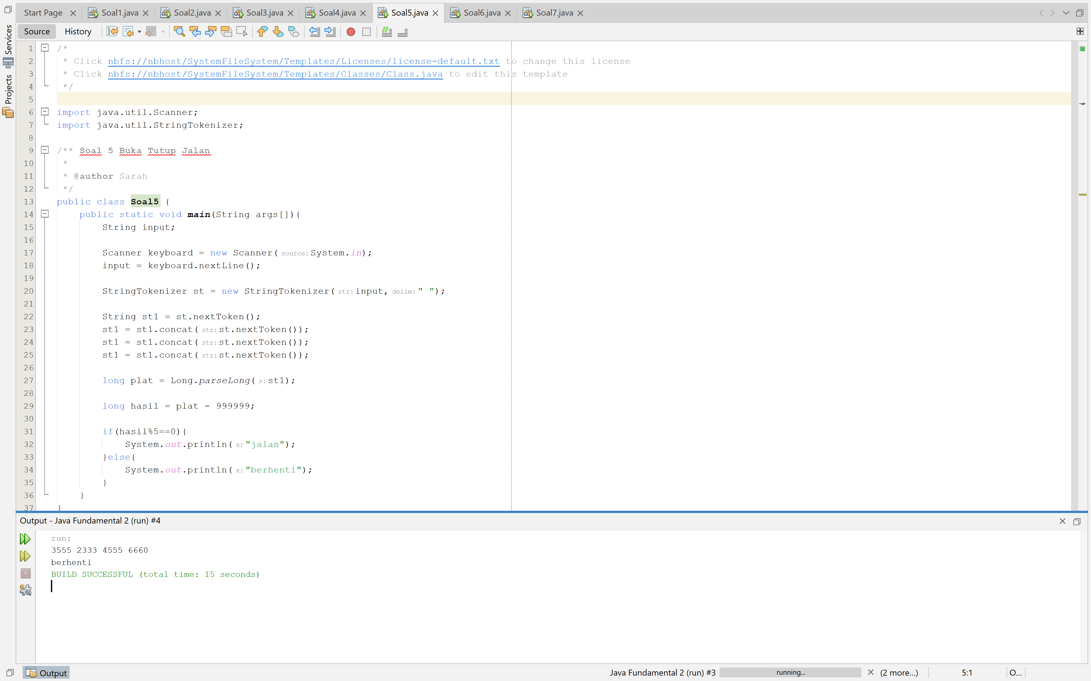

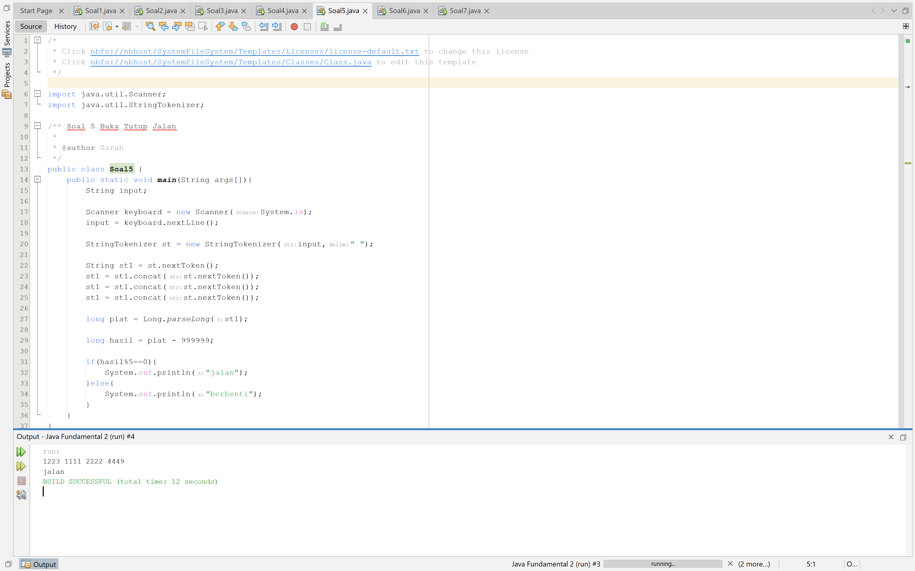

## Permasalahan yang Dihadapi

Bingung maksud dari persoalan penggabungan 4 plat, ragu bahwa hasil kalkulasi plat mod 5 = 0 antara jalan atau berhenti karena ketidaksesuaian permintaan pada persoalan, dan tidak tahu sintaks konversi string ke integer.

## Solusi dari Permasalahan yang Dihadapi

Bertanya kepada teman.

## Teman yang Membantu Memecahkan Permasalahan

Septyana Agustina dan Mahardika Pratama.

# SOAL 6 Big Number

## Screenshot Hasil Akhir Program

## Screenshot Jawaban Soal yang Ditanyakan

## Permasalahan yang Dihadapi

Tidak tahu mengenai big number di java

## Solusi dari Permasalahan yang Dihadapi

Mendengarkan penjelasan teman saat presentasi

## Teman yang Membantu Memecahkan Permasalahan

Najib Alimudin Fajri

# SOAL 7 Array

## Screenshot Hasil Akhir Program

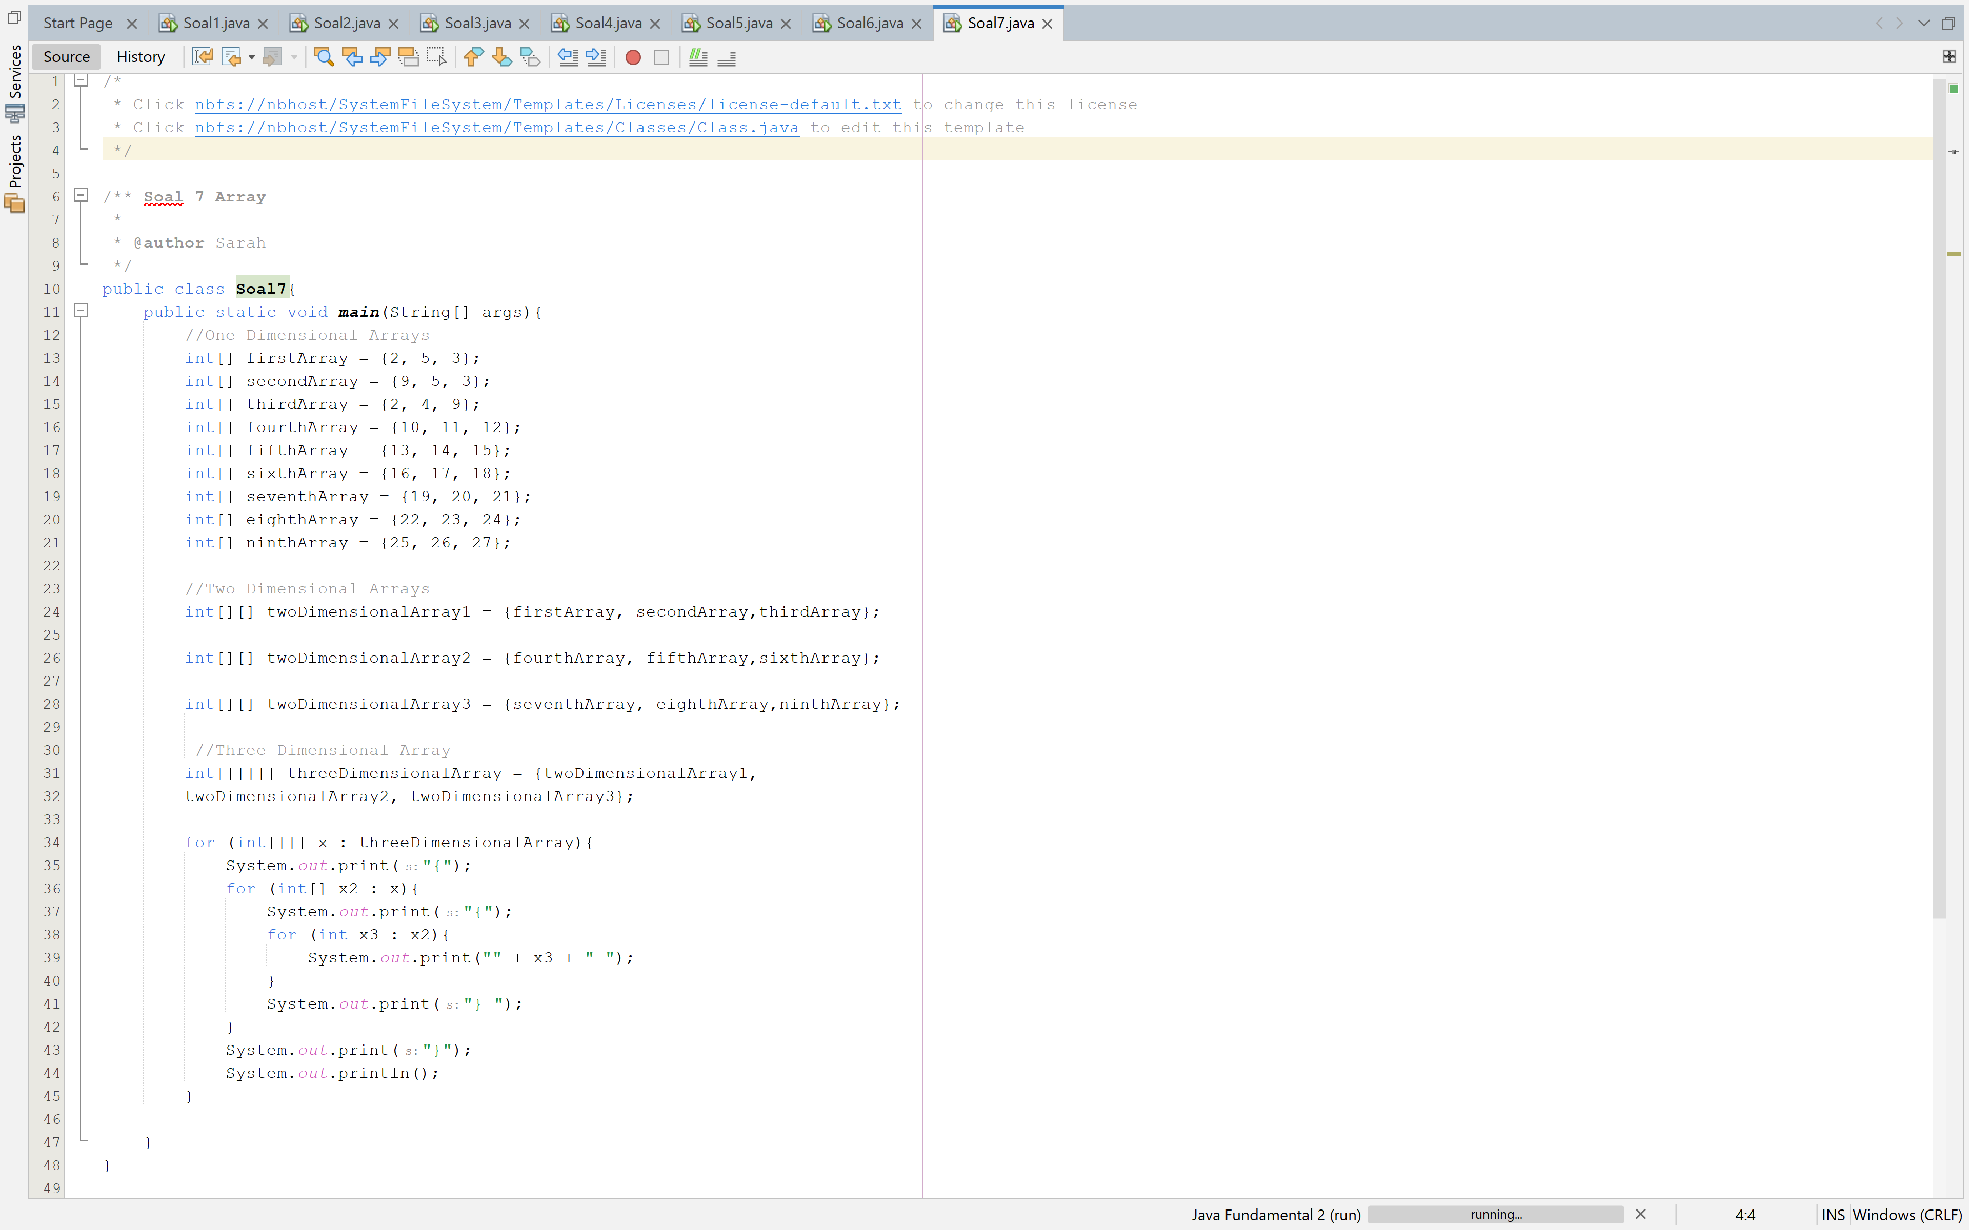

## Screenshot Jawaban Soal yang Ditanyakan

## Permasalahan yang Dihadapi

Tidak tahu cara print multidimensional array

## Solusi dari Permasalahan yang Dihadapi

Mencari tahu menggunakan tools google

## Teman yang Membantu Memecahkan Permasalahan

-

Link Github:

<https://github.com/rahzlavnia/TeknikPemrograman_Praktikum2>